Анализ
воспитательной работы за 2013 – 2014 учебный год в 7 классе.
ФИО: Прокофьева Анжела Николаевна
Кл.рук.

Общие сведения№ | Критерий | Сведения с указанием фамилий, причин, кратких диагнозов
1 | Численность воспитанников | 6
7 | Количество воспитанников, освоивших образовательные программы на «4» и «5» | 3
8 | Количество воспитанников, освоивших образовательные программы с одной «3» | 0
9 | Количество воспитанников, освоивших образовательные программы на «5» | 1
11 | Посещаемость кружков | 5
12 | Посещаемость факультативов | 6

Характеристика класса:

Воспитательная работа
Цели:
Задачи:
Ожидаемые результаты:
Достигнутые результаты:
Причина расхождения между ожидаемыми и достигнутыми результатами:
Проведенные мероприятия:
Работа с активом группы:
Достижения воспитанников:
Достижения воспитателя:
Диагностика уровня воспитанности детей:

ВЫВОДЫ:

Характеристика класса:

В классе 6 детей,5 человек из д. Полинчет, 1 человека из д. Кондратьево.
В основном это дети из полных семей 5.Один ребенок находится под опекой-Гультяев Антон Николаевич.
Отношения между детьми дружелюбные. С целью сплочения детского коллектива, дети привлекаются к совместному творчеству, труду, подготовке к праздникам, конкурсам, выставкам. К проводимым мероприятиям относятся с большим интересом, с удовольствием принимают в них участие. Дети по интересам, интеллекту и физическому развитию включены в различную кружковую и спортивную деятельность.
Ребята участвуют в спортивных соревнованиях, любят ходить на прогулку, играть в подвижные игры. Также активно участвуют во всех организуемых конкурсах на таких уровнях как школьный, районный, всероссийский, международный и занимают достойные места.

Основная цель: Создать условия для выстраивания системы воспитания в школе на основе гуманизации и личностно-ориентированного подхода в обучении и воспитании школьников.

Цель достигается путём решения следующих задач:

- Совершенствование оздоровительной работы с учащимися и привитие навыков здорового образа жизни, развитие коммуникативных навыков и формирование методов бесконфликтного общения;
- Создавать в классе ситуацию успеха, способствовать сплочению коллектива, формированию доброжелательного отношения между одноклассниками;
- Создавать условия для сохранения и укрепления здоровья;
- Развивать классное самоуправление;
- Стимулировать интерес к развитию творческих, интеллектуальных и физических возможностей и способностей в каждом ученике.

Ожидаемые результаты:
Реализация программы должна создать возможность для формирования здоровой, творчески активной, социально грамотной личности, способной воспринимать, чувствовать и оценивать прекрасное в жизни; поможет сформировать у учащихся нравственные, физические, коммуникативные качества личности, доброту, взаимопонимание, толерантность по отношению к людям; развить интерес к труду, творчеству.

Результаты:
Проведен ряд запланированных мероприятий нацеленных на формирование здоровой, творчески, активной, социально грамотной личности. Проведены викторины, беседы, конкуры на разных уровнях, презентации, воспитательные часы, которые помогали в реализации намеченных целей и задач.

Причина расхождения между ожидаемыми и достигнутыми результатами:
*Воспитательная работа, на мой взгляд, это равноправное дружеское взаимодействие родителей, детей и воспитателей, основанное на позитиве, но, к сожалению не все родители в этом заинтересованы.
Редко посещали уроки, общешкольные родительские собрания.
- Цель1.Совершенствование оздоровительной работы с учащимися и привитие навыков здорового образа жизни, развитие коммуникативных навыков и формирование методов бесконфликтного общения;
- Итог: цель достигнута частично. Не удалось достигнуть бесконфликтного общения.
- Цель2. Создавать в классе ситуацию успеха, способствовать сплочению коллектива, формированию доброжелательного отношения между одноклассниками;
- Итог: цель достигнута на 80%(в классе есть лидеры и аутсайдеры).
- Цель3. Создавать условия для сохранения и укрепления здоровья;
- Итог: цель достигнута.
- Цель4. Развивать классное самоуправление;
- Итог: продолжить работу по развитию классного самоуправления.
- Цель5. Стимулировать интерес к развитию творческих, интеллектуальных и физических возможностей и способностей в каждом ученике.
- Итог: дети с интересом участвую в конкурсах, но один ученик не проявляет желания. Считаю, считаю, что нужно еще работать над этой проблемой.

Проведённые мероприятия:

Основными формами работы с детьми стали классные часы, праздники, беседы, викторины, конкурсы, соревнования, олимпиады на разных уровнях (Международные, Всероссийские). В классных делах принимали участие почти все учащиеся. При их проведении функции организатора исполнялись в основном учителем.
Особое внимание в проведении кл. часов и бесед было направлено на формирование и развитие этических норм учащихся и ЗОЖ.
Также проведены инструктажи и беседы по ПДД («Улица полна неожиданностей», «Правила личной безопасности на улице» и др.; правилам пожарной безопасности («Как действовать при возникновении пожара»).
Проведен месячник «Тонкий лед», месячник мероприятий по ДДТТ. Игровая программа «Путешествие в страну дорожных знаков».
В течение 2013-2014 было проведено:
-35 классных часов.
- индивидуальные беседы с детьми (Рукосуев Даниил, Тютюков Иван, Гультяев Антон);
- 17 классных воспитательных мероприятий.
Актив класса принял участие в общешкольных мероприятиях: «День учителя», «День матери», «Праздник осени», участие в школьном новогоднем представлении, конкурсе для девушек к 8 марта, «Вахта памяти», митинг к 9 мая, выступление в СДК п.Полинчет.
Проводились соревнования между классами, где лучше сделана генеральная уборка, дежурство по школе. Следили за общим порядком в школе.

Достижения воспитанников:
Все учащиеся принимали участие во Всероссийских конкурсах по разным предметам и были награждены сертификатами участников, дипломами, грамотами. Занимали призовые места: Скрябина Римма, Рукосуев Даниил, Лядова Алена, Тютюков Иван.

Похвальным листом награждена Скрябина Римма.

* В общешкольных соревнованиях класс занял 1место. Грамота.
*Всероссийский дистанционный конкурс "Инфоурок" по русской литературе: 2 место-Скрябина Римма, 3 место - Лядова Алена.

Достижения воспитателя:
Дипломы в количестве 6 шт. За участие во Всероссийских Педагогических видеоконференциях.
Свидетельства о публикации материалов в сети Интернет.
Благодарность, свидетельство о подготовке учеников к конкурсам.

Диагностика уровня воспитанности: 2012-2013 уч. Год

2012-2013 уч.год
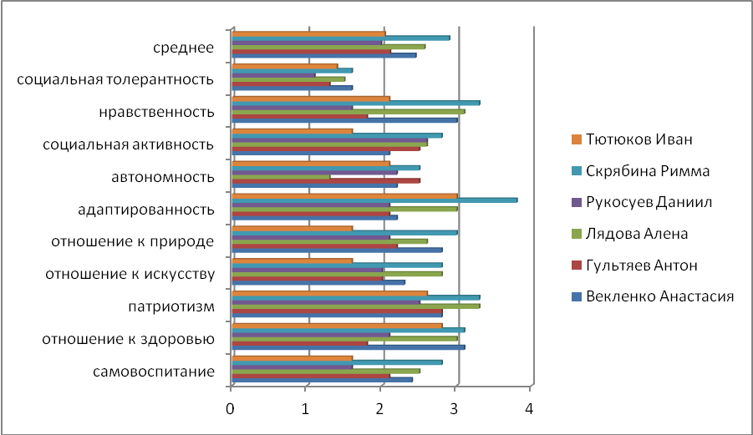

2013-2014 уч. год

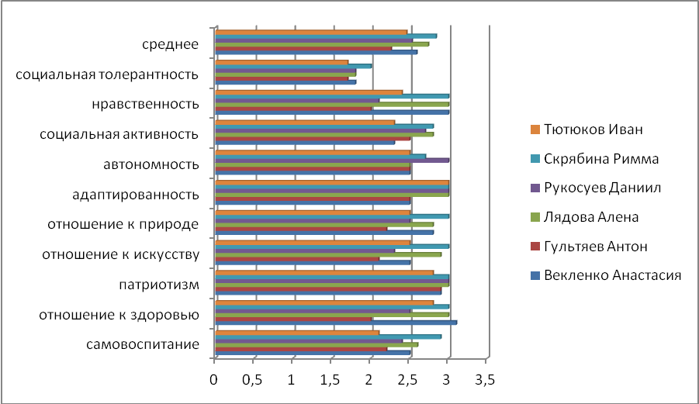

Диагностика уровня воспитанности показывает стабильную положительную динамику в развитии учащихся.

Воспитательная работа в 2013-2014 учебном году шла в следующих направлениях :
Направления | Формы и методы воспитательной работы
1. Культурно-просветительское воспитание. | 1. Лекции и беседы, диспуты  2. Беседы по правилам дорожного движения.  3. Классные часы  4. Тематические Дни и Недели
2. Общественно-патриотическое. | 1. Формирование классного коллектива.  2. Военно-патриотический месячник (февраль).  3. Дни самоуправления  4. День матери  5. Краеведческие мероприятия  6. Проведение операции «Вахта Памяти» (май).  7. Акция милосердия
3. Нравственно-правовое | 1.Классные часы.  2. Беседы с учащимися с целью предупреждения правонарушений  3. Операция и акции по профилактике правонарушений  4Проведение акции «Мир без наркотиков»  7. Всемирный день борьбы со СПИДом (1 декабря).
4. Физкультурно-оздоровительное. | 1. Работа спортивной секции.  2. Осенний кросс (сентябрь).  4. Лыжный марафон  5. Весенняя эстафета (май).  6. Классные часы по ЗОЖ
5.Трудовое воспитание. | 1.Дежурство по школе  2. Операция «Уют» (по благоустройству классов).  3. Уборка урожая на пришкольном участке и школьном поле (сентябрь, октябрь). «Трудовой десант».  4. Конкурсы поделок, проектов по технологии
6. Экологическое воспитание | 1. Общешкольные экологические десанты  2. Классные часы по защите и охране природы  3. Экологический месячник.(сентябрь-октябрь)

Формы контроля избирались разные: анализ планов, собеседование с обучающимися, родителями и педагогами, проверка журналов ОДОД, дневников школьников, посещение классных часов и внеклассных мероприятий, самоанализы деятельности классного руководителя. По итогам контроля составлены справки, дан анализ на совещаниях при заместителе по ВР или МО классных руководителей

ВЫВОДЫ:
Анализ воспитательной работы показывает, что проделанная работа способствует интеллектуальному, нравственному и физическому развитию детей, созданию условий для развития индивидуальных и творческих способностей.
В целом воспитательная работа в 7 классе была многоплановой и разносторонней. По всем направлениям деятельности было проведено много разнообразных мероприятий, где дети, принимали активное участие, поощрялись грамотами, сертификатами, дипломами.
Следует отметить, что многие моменты остались, отработаны не до конца, а часть негативных сторон в воспитательной работе проявилась в связи с возрастными особенностями детей. Таким образом, следует обратить внимание на формирование навыков культуры поведения в школе и вне школы. Проведенный контроль выявил следующее:
необходимость вовлечения школьников в процесс планирования классной жизни. Исходя из этого, надо включить в план в сентябре – классные собрания по планированию деятельности на год. Продолжать применять новые формы и приемы работы с детьми, вести аналитическую и диагностическую деятельность, использовать ИКТ, привлекать детей к организации внеклассных мероприятий и классных часов.

Цели и задачи на новый учебный год
2014-2015уч. год.
- Продолжение работы над сплочением детского коллектива.
- Совершенствование оздоровительной работы с учащимися и привитие навыков здорового образа жизни, развитие коммуникативных навыков и формирование методов бесконфликтного общения;
- Создавать в классе ситуацию успеха, способствовать сплочению коллектива, формированию доброжелательного отношения между одноклассниками;
- Создавать условия для сохранения и укрепления здоровья;
- Развивать классное самоуправление;
- Стимулировать интерес к развитию творческих, интеллектуальных и физических возможностей и способностей в каждом ученике.
- Укрепление связи с родителями, организация взаимодействия семьи и школы, приобщение родителей к воспитательному процессу;
- Продолжить работу, направленную на повышение уровня воспитанности учащихся.

Дата Подпись: А.Н. Прокофьева

.

